Мобильное приложение «SafeTrain - берегись поезда!»

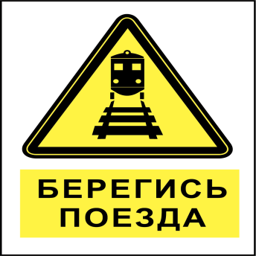
Основная причина детского травматизма на железной дороге является нарушение - это невнимательность и отсутствие понимания у детей о нахождении на опасном объекте. Также одной из причин травматизма стало полное игнорирование правил безопасности поведения на железнодорожных путях, а именно прослушивание музыки через наушники при переходе и нахождении на железнодорожных путях.
Казанским региональным центром связи Горьковской железной дороги-филиала ОАО «РЖД» разработано мобильное приложение «SafeTrain - берегись поезда», которое оповещает пользователя о приближении к железной дороге ближе чем на 70 метров вибрацией и звуковым сигналом, в том числе через внешний динамик и наушники.
SafeTrain - это бесплатное приложение, которое включает в себя следующие функции:
1.Звуковое и визуальное оповещение ребенка при приближении к железнодорожным путям.
При приближении ребенка к железнодорожным путям менее чем за 70 метров блокируется любая проигрываемая музыка на телефоне. При приближении ребенка к железнодорожным путям менее чем за 50 метров срабатывает вибро - и звуковой сигнал.
2.SMS - оповещение родителей при нахождении ребенка на железнодорожных путях.
При активации данной функции в настройках приложения родители получают SMS-сообщение о нахождении ребенка в опасной зоне, а также SMS-сообщение об отключении ребенком приложения или отключении GPS в телефоне.
3.GPS-трекер.
Трекинг (просмотр маршрута следования ребенка) в режиме реального времени (с возможностью просмотра истории) на родительском смартфоне с установленным приложением.
В приложении добавлен медиаконтент в виде слайдов по правилам нахождения на опасных объектах и на железнодорожных путях. Приложение может работать без подключения к сети Интернет (после загрузки с сервера базы координат региона).
История маршрута сохраняется в течение 30 дней и дает возможность анализировать маршрут ребенка, выявляя случаи пренебрежения специально оборудованными переходами, бесцельного нахождения вблизи объектов повышенной опасности.
Работает «Safe Train - берегись поезда» на операционной системе Android, доступно в Google Play и на сайте разработчиков http://safetrain.ru, является бесплатным. При использовании режима SMS - оповещений оплата отправляемых сообщений осуществляется по тарифам оператора связи.
Данное приложение дает возможность понять ребенку, что он находится на опасном объекте, предупредить его и не позволить прослушать музыку. Родителям приложение дает возможность проанализировать маршрут движения ребенка (пользуется ли он оборудованными местами для безопасного перехода через железнодорожные пути), а также получать уведомления о приближении к опасной зоне.
Уважаемые родители! Просим Вас по возможности использовать указанный программный продукт для повышения уровня безопасности в период нахождения вблизи железной дороги.

